西安交通大学附属中学分校物理八年级下册期末考试难点解析
考试时间：90分钟；命题人：教研组
考生注意：
1、本卷分第I卷（选择题）和第Ⅱ卷（非选择题）两部分，满分100分，考试时间90分钟
2、答卷前，考生务必用0.5毫米黑色签字笔将自己的姓名、班级填写在试卷规定位置上
3、答案必须写在试卷各个题目指定区域内相应的位置，如需改动，先划掉原来的答案，然后再写上新的答案；不准使用涂改液、胶带纸、修正带，不按以上要求作答的答案无效。
第I卷（选择题 20分）
一、单选题（10小题，每小题2分，共计20分）
1、电动自行车因方便、快捷深受人们的喜爱。下列关于电动自行车结构及使用说法正确的是（ ）
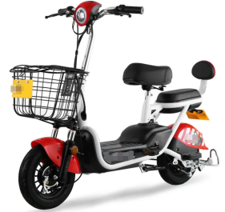
A．刹车装置相当于省力杠杆
B．电动自行车转弯时受到平衡力的作用
C．车鞍做成宽且软是为了减小压力
D．电动自行车在正常行驶过程中是将机械能转化为电能
2、2018年8月，教育部、国家卫生健康委等八部门联合印发《综合防控儿童青少年近视实施方案》，要求各地中小学强化学生体质，增强体育锻炼，并且规范电子产品使用，建立视力健康档案，综合施策全面防控青少年近视。下列四幅示意图中，表示近视眼成像和近视眼矫正后成像情况正确的分别是（ ）
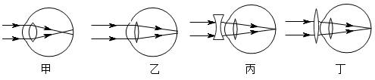
A．乙和丙 B．乙和丁 C．甲和丙 D．甲和丁
3、关于功、功率、机械效率，下列说法中正确的是（ ）
A．物体做功越多，功率越大
B．作用在物体上的力越大，物体所做的功越多
C．机械效率是表示物体做功快慢的物理量
D．同一滑轮组，增加物重可以提高机械效率
4、同学们在进行估测大气压实验时，读出注射器的最大刻度为V，用刻度尺量出其全部刻度的长度为L接着先后按照图甲、图乙所示的情形(甲图没有盖上橡皮帽、乙图在排尽空气后盖上了橡皮帽)，沿水平方向慢慢地拉注射器，刚好拉动活塞时，弹簧测力计示数分别是F₁和F₂.下列计算式正确且最接近真实值的是（ ）
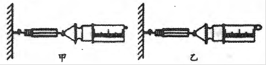
A．F₁L/V B．F₂L/V
C．( F₂–F₁)L/V D．( F₂+F₁)L/V
5、如图所示的四个事例中，其中人对物体做了功的是（ ）
A．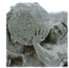 大力士抱石球沿水平路面向前走
B．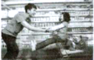 顾客推着购物车向前冲
C．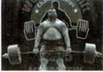 大力士提着杠铃静止站着
D．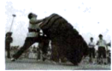 大力士用力推大轮胎，但推不动
6、下列有关压强知识的说法正确的是（ ）
A．刀刃磨得很锋利，是为了增大压力
B．利用托里拆利实验可以测出大气压的值
C．物体的重力越大对接触面的压强就一定越大
D．动车运行时，车厢附近的气流速度较大，压强较大
7、如图所示，有三个实心圆柱体甲、乙、丙，放在水平地面上，其中甲、乙高度相同，乙、丙的底面积相同．三者对地面的压强相等，下列判断正确的是：（ ）
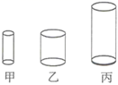
A．ρ_{甲}=ρ_{乙}>ρ_{丙} B．ρ_{甲}=ρ_{乙}=ρ_{丙}
C．m_{甲}=m_{乙}=m_{丙} D．m_{甲}>m_{乙}=m_{丙}
8、如图所示，把小桌甲倒放在海绵上，其上放一个物体乙，它们静止时，物体乙的下表面和小桌甲的桌面均水平。已知小桌甲重G₁，桌面面积为S₁;物体乙重G₂，下表面的面积为S₂，下列说法正确的是（ ）
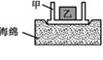
A．甲对海绵的压力就是甲受到的重力
B．乙对甲的压力就是乙受到的重力
C．甲对海绵的压强大小为(G₁+G₂)/S₁
D．乙对甲的压强大小为(G₁+G₂)/S₂
9、把弹簧测力计一端固定，另一端用5N的力拉它时，弹簧测力计的示数为5N；若将弹簧测力计的固定端取下，两端各施一个5N的拉力使弹簧测力计静止，如下图所示，此时弹簧测力计示数是（ ）
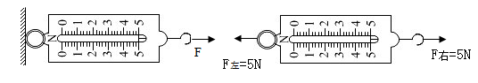
A．5N B．0N C．10N D．2.5N
10、积极承担家务劳动是中学生应具有的品德。小明同学从超市购买了一箱质量为5kg的鸡蛋，并进行了下列估测，其中最符合事实的是（ ）
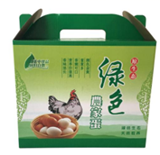
A．箱内约有80个鸡蛋 B．一个鸡蛋的直径约为6dm
C．一个鸡蛋重约为5N D．鸡蛋的密度约为2g/cm³
第Ⅱ卷（非选择题 80分）
二、填空题（10小题，每小题3分，共计30分）
1、如图所示，火车站台边缘处标有一条黄色安全线，旅客必须站在安全黄线以外的位置候车，其原因是火车急速驶过车站时，安全线以内的空气流速 ，压强 （均选填增大、减小或不变），若旅客靠车厢过近，则气压差可能会将旅客压向火车。
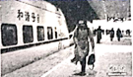
2、如图甲中，将木板固定，水平匀速拉动木块，待测力计示数稳定后，测力计的示数为为1.5N，则木块受到的滑动摩擦力大小为 N；如图乙中，用3.0N力水平匀速拉动木板，则木块受到的滑动摩擦力大小为 N。
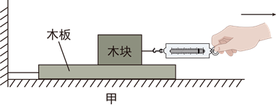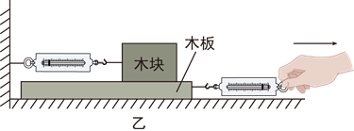
3、在实心球测试时，小华捡起重为20N的实心球，并缓慢举至2m高处，这一过程小华对球做功 J；将球用力投出后，实心球向前飞行了10米，球出手后，小华对球做功 J。
4、 “蛟龙号”完成第20次下潜任务后，逐渐浮出水面，当排开水的质量为2000t时，受到水的浮力为 N；在“蛟龙号”浮出水面前的过程中，浮力将 ，压强将 (选填“变大”、“变小”或“不变”)。
5、如图是学校的防疫消毒壶，壶和消毒液总重为18N，壶底与水平桌面的接触面积为10cm²，则壶对桌面的压强为 Pa。值日生按要求喷洒部分消毒液后，将消毒壶放回原处，此时消毒波对壶底的压强将 （选填“变大”、“不变”或“变小”），这是因为液体压强与液体的 有关。
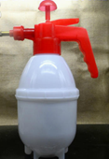
6、如图所示，轻质杠杆OA 可绕O 点转动，杠杆长0.2米，在它的中点B 处挂一重 60 牛的物体G。若在杠杆上A 端施加最小的力 F，使杠杆在水平位置平衡，则力F 的方向应竖直向 ，大小为 牛。该杠杆属于 （选填“省力”、“等臂”或“等臂”）杠杆
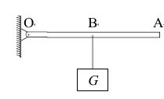
7、如图所示，一瓶矿泉水的质量为560g，瓶子的底面积为28cm²，瓶子对桌面的压力为 N，瓶子对桌面的压强为 Pa。
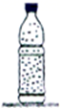
8、静止在水平桌面上的水杯，受到 和 的作用，其中受到的 力是弹力。由于力的作用是相互的，水杯对桌面会产生一个压力，此压力是 （选填“水杯”或“桌面”）发生形变产生的。
9、如图所示，强力吸盘挂钩吊起两块砖头而不滑落，每块砖的质量约为2.5kg，吸盘与墙壁的接触面为35cm²，当时的大气压为1´10⁵Pa，两块砖的总重力是 N；墙壁对吸盘的摩擦力为 N，吸盘受到的大气压力是 N；若大气压增加，墙壁对吸盘的摩擦力 。（g=10N/kg）
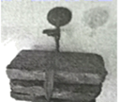
10、在探究“影响浮力大小的因素”时，同学们做了如图所示的一系列实验．请你根据图中弹簧测力计的示数等信息回答下列问题：
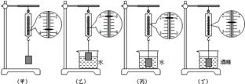
（1）物体全部浸入水中受到的浮力大小是 N；
（2）根据图甲、丙、丁实验可得出浮力的大小与 有关；
（3）根据图 实验可得出浮力的大小与排开液体体积有关；
（4）如果水的密度为已知量，g取10N/kg．请你根据图中的信息写出可以求出的三个物理量：① ；② ；③ ．（提示：浮力质量体积）
三、计算题（3小题，每小题10分，共计30分）
1、如图所示是一款地面清洁机器人。该机器人的质量为3kg，与水平地面的接触面积为0.01m²，求：
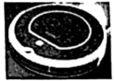
（1）机器人受到的重力；
（2）机器人对水平地面的压强。
2、如图所示，是我国022型隐身导弹快艇，该艇具有高速灵活，隐形持久，火力强大等特点，该艇能在2min内匀速行驶3000m，船底距水面的深度0.8m，航行时排水量400t，海水的密度取1.03×10³kg/m³，g取10N/kg。
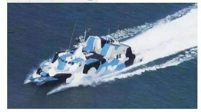
（1）快艇行驶速度是多少？
（2）船底受到水的压强是多少？
（3）快艇航行时受到的浮力是多少？
3、如图所示，每个钩码的重为3N，滑轮重3N，不计摩擦及绳重，若5s内将钩码提高1m。求：
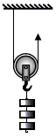
（1）拉力F的大小；
（2）拉力F的功率；
（3）机械效率。
四、实验探究（2小题，每小题10分，共计20分）
1、利用如图所示器材“探究二力平衡的条件”：
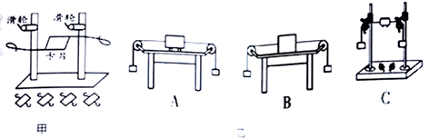
（1）实验中选择轻质卡片的目的是 ；
（2）将卡片上的两根线跨放在支架的滑轮上，并在两个线端分别挂上钩码，使作用在卡片上的两个拉力方向相反，且在同一条直线上。当卡片平衡时，从钩码质量上看，卡片两边所受的拉力 （选填“相等”或“不相等”）；
（3）为观察不在同一直线上的两个力是否能平衡，可用手将卡片 。释放时观察到 现象，则说明两个力必须作用在同一直线；
（4）如图乙所示是小明同学为了探究二力平衡条件不断改进并先后设计的三个实验方案，请你判断出他们改进的先后顺序： （用字母表达）；
（5）图B中，右端钩码G₁，左端钩码为G₂，当物体静止时_________。
A．G₁＜G₂ B．G₁＞G₂ C．G₁=G₂ D．都有可能
2、某实验小组在测滑轮组机械效率的实验中得到的数据如图表所示，实验装置如图甲、乙所示
实验次数  物理量 | 1 | 2 | 3
钩码重G/N | 3 | 3 | 4
钩码上升高度h/m | 0.1 | 0.1 | 0.1
绳端拉力F/N | 1.5 | 1.2 | 1.8
绳端移动距离s/m | 0.3 | 0.4
机械效率η | 66.7% | 62.5%

以上内容仅为本文档的试下载部分，为可阅读页数的一半内容。如要下载或阅读全文，请访问：https://d.book118.com/228057136077006032

